Tutoriel POWER BI



Paramétrage des rôles et déploiement d’un rapport Power BI

### Révisions

|  |  |  |
| --- | --- | --- |
| Version | Date | Objet |
| Lorem ipsum | Lorem ipsum | Lorem ipsum |
| Lorem ipsum dolor | Lorem ipsum | Lorem ipsum |
| 8 lorem ipsum | Lorem ipsum | Lorem ipsum |

### Visas

|  |  |  |  |
| --- | --- | --- | --- |
|  | Responsable | Date | Visas |
| Rédaction | Lorem ipsum | Lorem ipsum | Lorem ipsum |
| Vérification | Lorem ipsum dolor | Lorem ipsum | Lorem ipsum |
| Approbation | 8 lorem ipsum | Lorem ipsum | Lorem ipsum |

### Diffusion

|  |  |
| --- | --- |
| Entreprise | Destinataire |
| 10 lorem ipsum | Lorem ipsum |
| Lorem ipsum dolor | Lorem ipsum |
| 8 lorem ipsum | Lorem ipsum |

Contents

1. Préparation du rapport sur Power BI Destop 4

2. Déploiement du rapport Power BI 8

3. Distribution des rôles & partage du rapport Power BI 11

4. Accessibilité et partage du document 14

# Préparation du rapport sur Power BI Destop

Pré-enregistrer les id de la base de données sur le rapport sera utile pour la suite.

Veuillez comme dans l’image ci-dessous sélectionner les données.

Dans notre exemple nous allons les importer d’une base de données Postgresql avec des données en exemple.

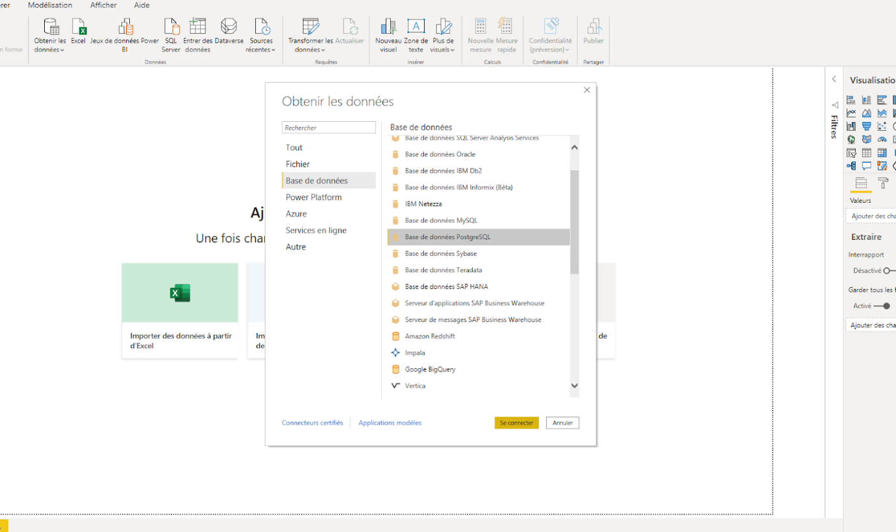

Ensuite comme ci-dessous veuillez renseigner l’adresse du serveur <domain> et la la base de données <name> en sélectionnant le paramètre direct query pour ne pas avoir à persister les données en local.

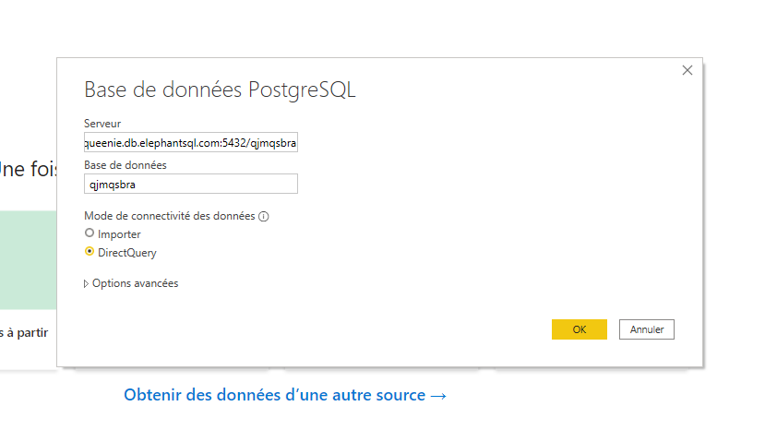

Ensuite, veuillez sélectionner les tables que vous souhaitez et appuyer sur “charger”.

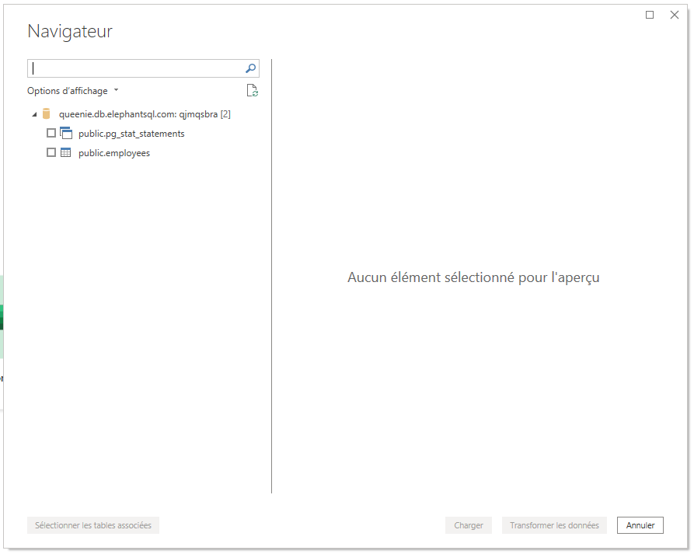

Le rapport ci-dessous charge les données dans un tableau qui représente la table :

CREATE TABLE  employees (name varchar(20), lastName varchar(20),age integer);

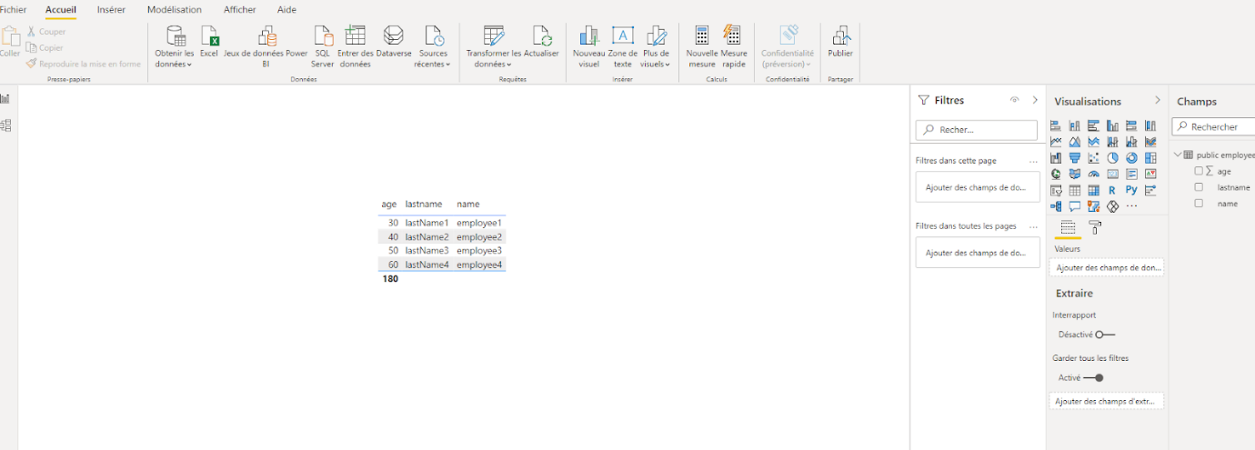

Maintenant nous allons créer des rôles pour appliquer pour contrôler l’accessibilité ainsi que la visibilité des données en fonction des rôles des salariés.

Veuillez donc vous rendre dans “Modélisation” en haut à gauche et cliquez ensuite sur “Gérer les rôles”. On notera que pour le moment on peut visualiser l’ensemble des données de la base de données.

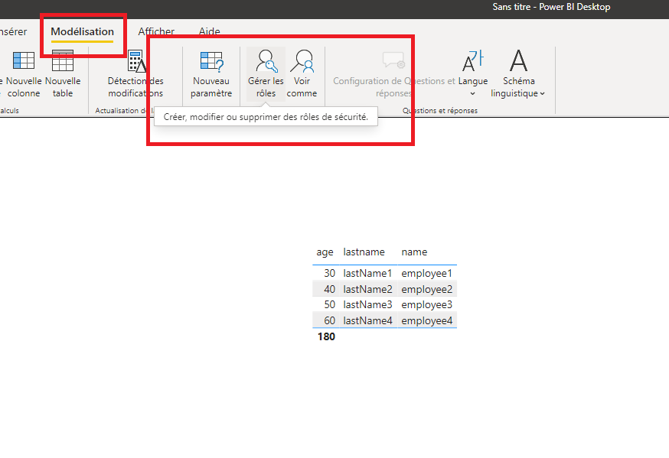

Pour créer un rôle, cliquez sur “créer” et éditez le nom du rôle que vous souhaitez.

Pour cet exemple, on a créé deux rôles : CP et DM.

CP pourra simplement visualiser les lignes où la colonne “lastname” de la table “employees” sera égale à “lastName1”.

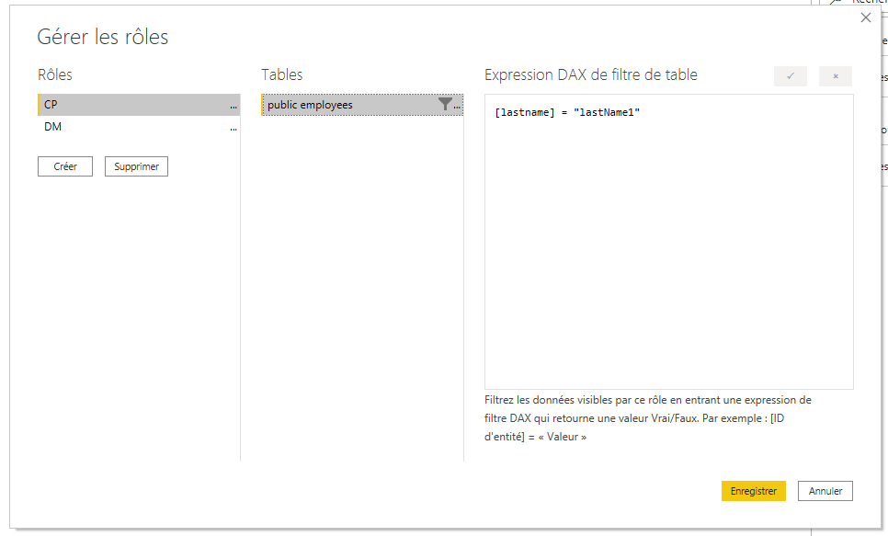

DM pourra simplement visualiser les lignes où la colonne “lastname” de la table “employees” sera égale à “lastName1” ou (||) name sera égale à “employee2”.

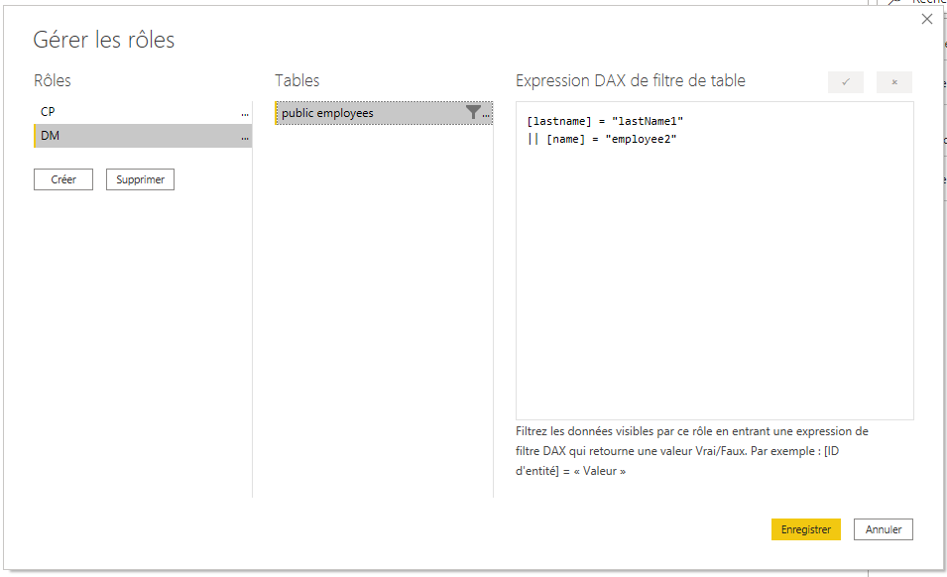

Vous noterez que les expressions qui permettent de réaliser ces filtres sont en DAX. Pour plus de détails veuillez vous rendre dans la documentation de Power BI à ce lien :

<https://docs.microsoft.com/fr-fr/power-bi/admin/service-admin-rls>

Enfin, veuillez enregistrer votre rapport au format .pbix.

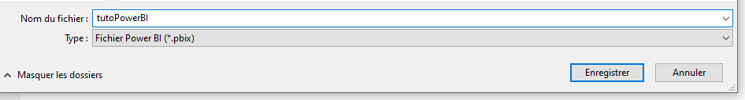

# Déploiement du rapport Power BI

Veuillez vous rendre à l’adresse suivante : <https://app.powerbi.com/home>

Ensuite cliquez sur “Espace de travail” et ensuite “Créer un espace de travail”

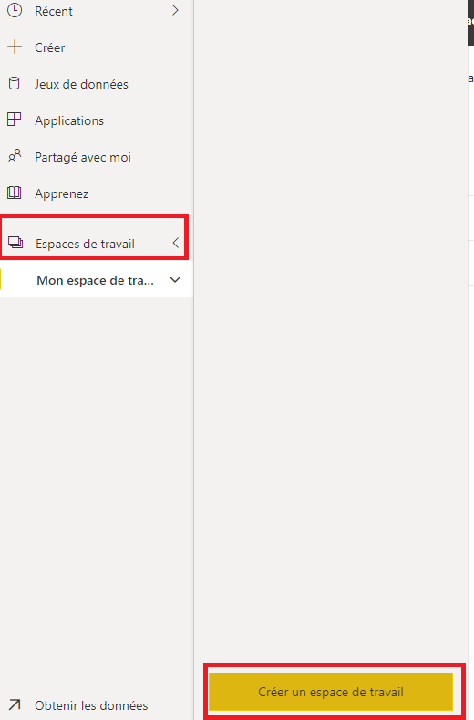

Pour cet exemple nous avons appelé cet espace “tutoPowerBI”. Ensuite appuyez sur “Nouveau” et “Charger un fichier” comme dans l’image ci-dessous.

Le fichier que vous allez importer et celui que nous avons paramétré précédemment.

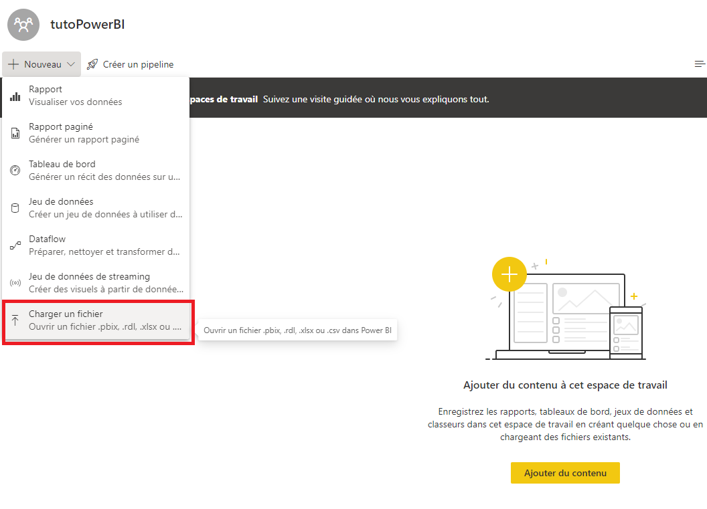

Ensuite, veuillez cliquer sur l’écrou en haut à droite et cliquez sur paramètre.

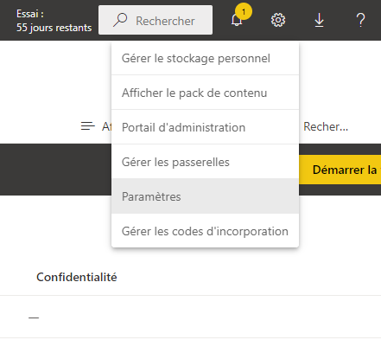

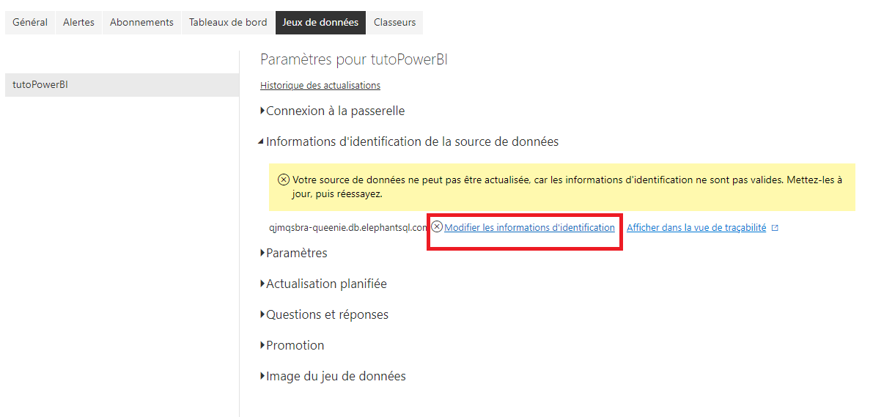

Vous allez devoir cliquer sur “Modifier les informations d'identification" pour authentifier à la base de données postgres. Comme vous pouvez le constater une partie des informations sont pré-enregistrées. Le rapport les a enregistré lors de son paramétrage au début de ce tutoriel.

Veuillez saisir le nom de l’utilisateur, son mot de passe et validez.

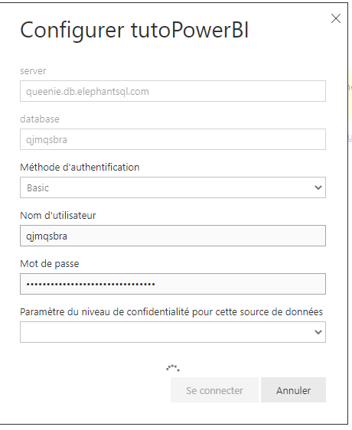

# Distribution des rôles & partage du rapport Power BI

Ensuite veuillez cliquer sur le jeu de données associés à votre rapport et cliquez sur Sécurité comme affiché ci-dessous :

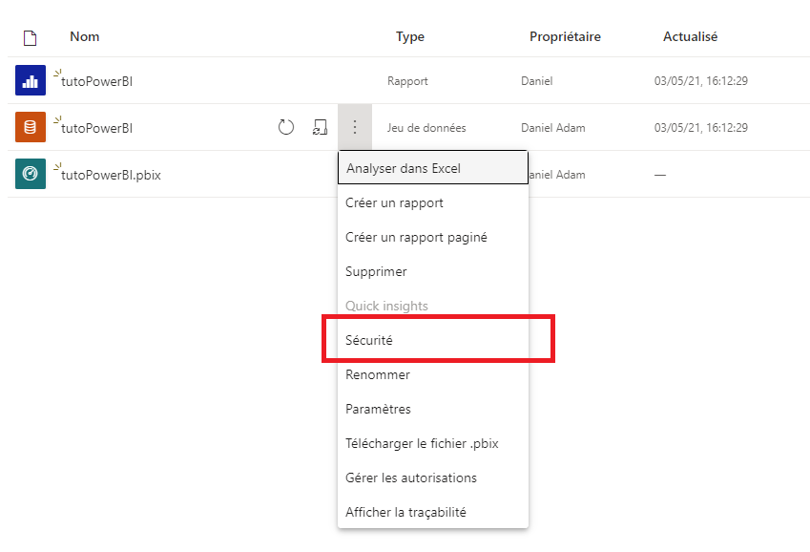

Comme vous pouvez le remarquer, nous pouvons retrouver les différents rôles que nous avons créés précédemment. Pour cet exemple, nous avons décidé d'attribuer le rôle de CP à Saury Camille. Nous avons donc saisi son adresse email Inetum (qui dispose d’une licence power bi pro) et nous avons appuyé sur “Ajouter”.

Rappel :

Le CP peut simplement visualiser les lignes où la colonne “lastname” de la table “employees” sera égale à “lastName1”. Camille Saury sera donc soumis au filtre du CP.

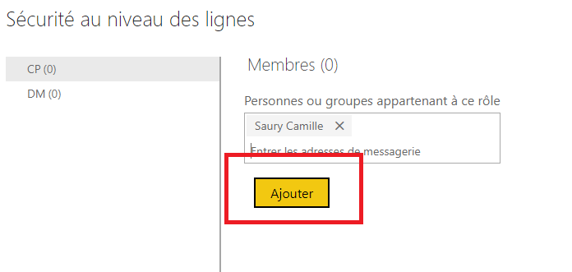

Nous allons maintenant partager le rapport à Camille Saury qui a le rôle CP en cliquer sur le boutons partagé comme ci-dessous :

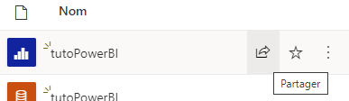

Enfin il suffit d'inscrire son adresse email Inetum. On notera qu’il est possible de lui donner des droits sur le rapport comme inscrit sur la capture ci-dessous, appuyer sur “Ajouter” :

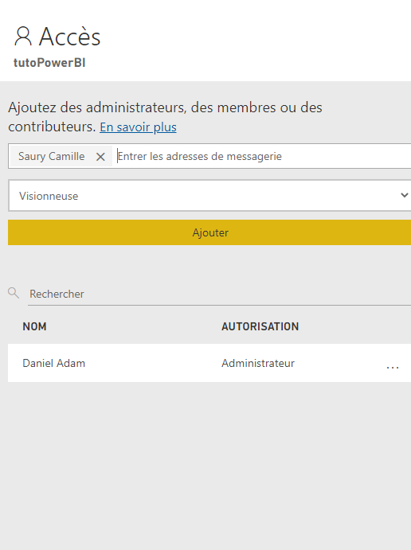

# Accessibilité et partage du document

Camille Saury aura juste à se rendre dans son espace Power BI dans Share with me <https://app.powerbi.com> où il pourra ouvrir le rapport et visualiser les données en fonction de son rôle.

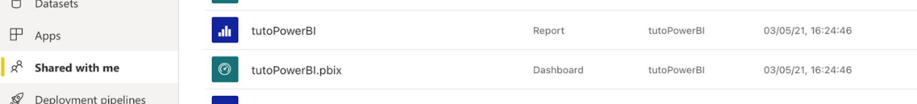

Nous pouvons constater qu’en qualité de rôle de CP, Camille Saury visualise uniquement la colonne “lastname” de la table “employees” sera égale à “lastName1”.

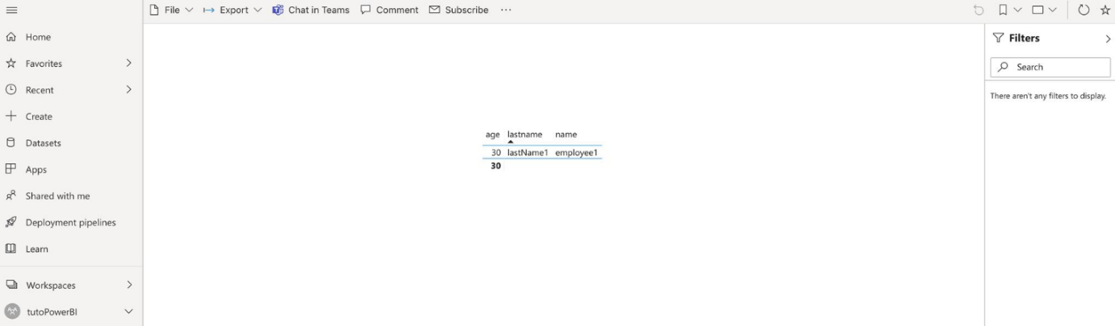

Rappel : la table employees comportait les données suivantes :

